Unidade 2
Matemática A, 10.º Ano
Ficha de Avaliação

1. Entre as expressões seguintes, diga as que são expressões proposicionais (condições).
I. O produto do quadrado de com o seu triplo
II. 3x – 1 = 0
III. x² – 1 = 0
IV. 2|x – 3| + 17
X - a) II e III
___ - b) Apenas a IV.
___ - c) Todas.
___ - d) Nenhuma.

2. Entre as expressões seguintes, diga as que são expressões proposicionais (condições).

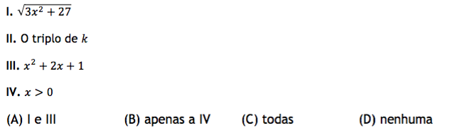
Proposta de solução:B.

3. Entre as expressões seguintes, diga as que são expressões proposicionais (condições).

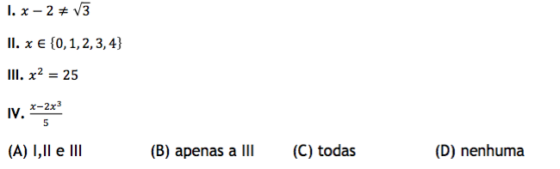
Proposta de solução:B.

4. Escolha a opção correta.

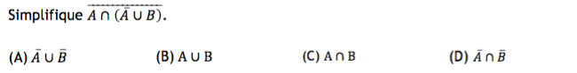
Proposta de solução:A.

5. Selecione a opção correta.

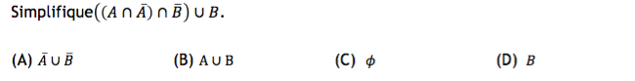
Proposta de solução:D.

6. Considere os conjuntos:

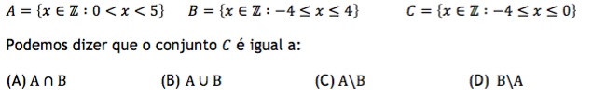
Proposta de solução:D.

7. Selecione a opção correta.

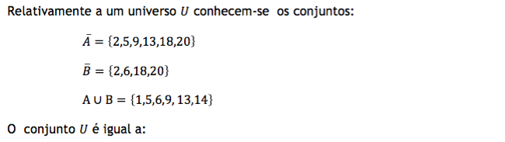
X - (A) {1,2,5,6,9,13,14,18,20}
___ - (B) {1,5,9,13,14,18,20}
___ - (C) {1,2,5,6,9,14,18,20}
___ - (D) 1,2,5,6,9,13,14,18}

8. Selecione a opção correta.

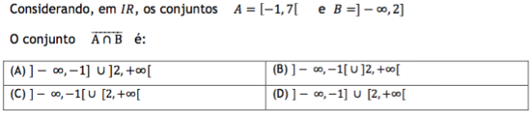
Proposta de solução:B.

9. Selecione a opção correta.
A condição x² ≥ 0 em IR é Universal porque:
___ - (A) Todos os números reais são positivos.
___ - (B) Existem muitos números reais cujo quadrado é positivo.
___ - (C) Alguns números reais têm o quadrado igual a zero.
X - (D) Não existem números reais cujo quadrado é negativo.

10. Considere os conjuntos:
A = {1,2,3,4} e B = {2,4,5,6}.
Relativamente às condições seguintes, podemos afirmar que:
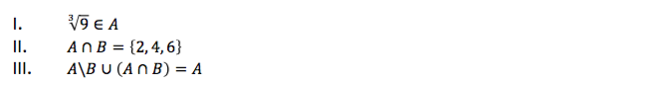
___ - (A) I e II são verdadeiras.
___ - (B) I e III são verdadeiras.
X - (C) Apenas III é verdadeira.
___ - (D) Apenas I é verdadeira.

11. Selecione a opção correta.

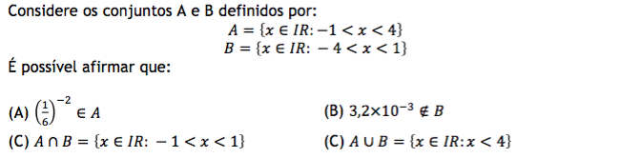
Proposta de solução:C.

12. Selecione a opção correta.

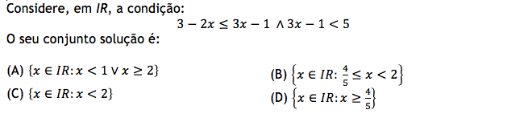
Proposta de solução:B.

13. Selecione a opção correta.
Considere, em IR, a condição −3 (3x – 6) > 0.
O seu conjunto solução é da forma {x ∈ IR:x < a}.
Indique o valor de a.
___ - (A) 2
X - (B) −2
___ - C) 3
___ - D) −3

14. Defina, em extensão ou sob a forma de intervalo, os seguintes conjuntos:

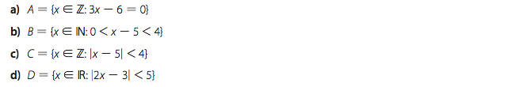

15. Classifique as seguintes condições em IN e IR:
a) x + 1 = 1
b) x = x
c) 5x > 0
d) 5x – 3 = 0
e) (x – 1)(x + 1) = 1
f) x² + y² ≤ 0
Proposta de solução:Em IN:
a) Impossível
b) Universal
c) Universal
d) Impossível
e) Impossível
f) Impossível
Em IR:
a) Possível
b) Universal
c) Possível
d) Possível
e) Possível
e) Impossível

16. Dada a condição:
2 + x > 5, indique um universo em que seja:

a) impossível;

Proposta de solução:Por exemplo, IR

b) universal;

Proposta de solução:]3, +∞[

c) possível mas não universal

Proposta de solução:IN

17. No universo [5, +∞[, defina uma condição:

a) impossível;

Proposta de solução:Por exemplo, x – 5 < 0 .

b) universal

Proposta de solução:b) Por exemplo, x + 5 < 0 .

c) possível mas não universal.

Proposta de solução:c) Por exemplo, x – 6 < 0 .

18. Determine, em IR, o conjunto solução das seguintes condições:

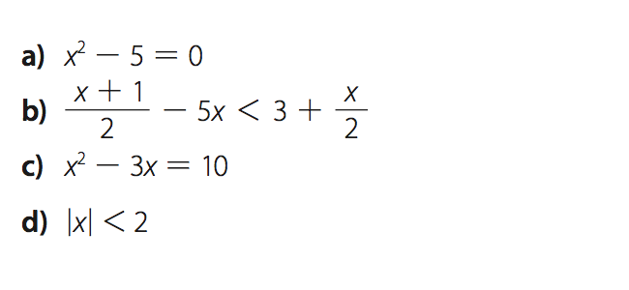

19. Escreva em linguagem corrente as seguintes proposições e indique o respetivo valor lógico.

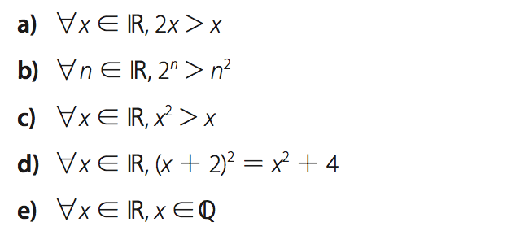
Proposta de solução:a) O dobro de um número real é maior do que esse número; falsa.
b) Qualquer potência de dois de um número natural é maior do que o quadrado desse número; falsa.
c) Um quadrado de um número real é maior do que esse número; falsa.
d) O quadrado da soma entre um número real e dois é igual à soma dos quadrados desse número e de 2 ; falsa.
e) Qualquer número real é racional; verdadeira.

20. Escreva em linguagem simbólica as seguintes proposições e indique o respetivo valor lógico.

a) Há um número racional maior do que 3.

b) Todos os números naturais são não negativos.

c) A raiz quadrada de um número racional é um número racional.

21. Sendo A = {1,2,3,4,5}, indique o valor lógico das seguintes proposições.

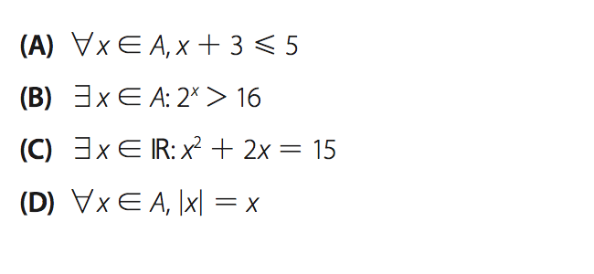
Proposta de solução:(A) Falsa; (B) Verdadeira; (C) Falsa; (D) Verdadeira.

22. Seja A = ]–3,3[. Indique o valor lógico das proposições abaixo.

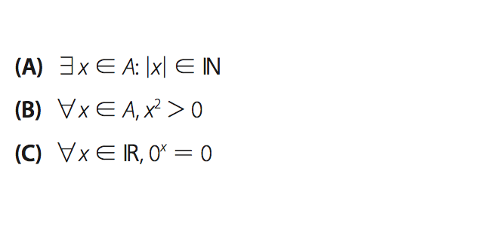
Proposta de solução:(A) Verdadeira; (B) Falsa; (C) Verdadeira.

23. Indique, justificando, o valor lógico das proposições abaixo.

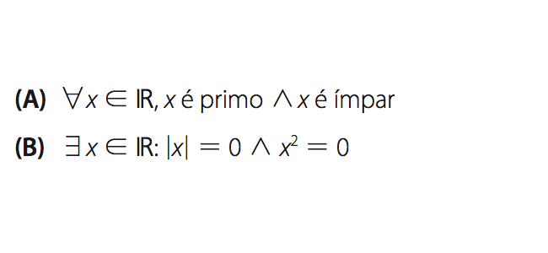
Proposta de solução:(A) Falsa; (B) Verdadeira.

24. Escreva em linguagem simbólica e em linguagem corrente a negação das proposições abaixo sem utilizar o símbolo ~.

a) Todo o número real é racional.

b) Existe pelo menos um número racional que não é inteiro.

c) Há pelo menos um número inteiro negativo cujo dobro é positivo.

25. Mostre, apresentando um contraexemplo, que as proposições abaixo são falsas.

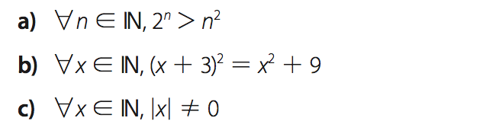
Proposta de solução:a) n = 3 ; b) x = 1 ; c) x = 0

26. Complete de acordo com as indicações.

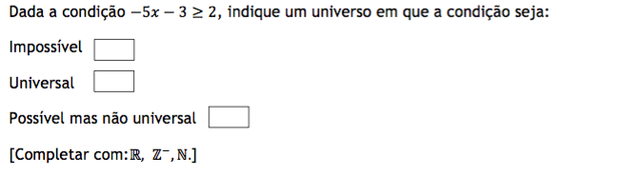

27. Complete conforme indicado.

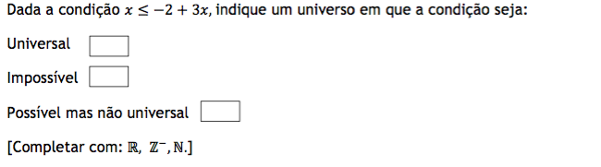

28. Complete conforme indicado.

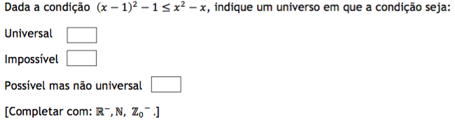

29. Preencha os espaços conforme indicado.
Chave
· Impossível
· Possível não universal
· Impossível
· Impossível
· Universal
· Possível não universal
· Universal
· Universal
· Possível não universal
· Possível não universal

Classifique em IN₀ e em IR as seguintes condições utilizando os termos possível não universal, univ​ersal ou impossível.
a) x + 1 = 0: IN₀ – Impossível; IR – Possível não universal
b) x² + 4 > 0: IN₀ – Universal; IR – Universal
c) x2 – 4 = 0: IN₀ – Possível não universal; IR – Possível não universal
d) x² + 5 ≤ 0: IN₀ – Impossível; IR – Impossível
e) x² ≤ x2 + x: IN₀ – Universal; IR – Possível não universal

30. Indique o valor lógico de:

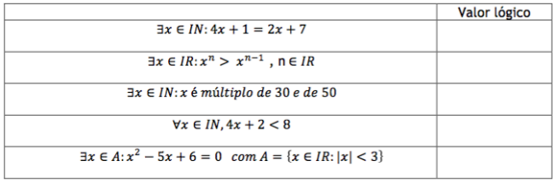
Proposta de solução:V;V;V;F;V

